Создание документа «Справка об оплате услуг для налогового вычета»
Необходимо создать расширение, которое будет обрабатывать письма из входящих сообщений с сайта.
Клиент на сайте заполняет данные формы, они попадают на почту, почта подвязана в 1С БГУ 2.
После этого должен создаться документ «Справка об оплате услуг для налогового вычета»
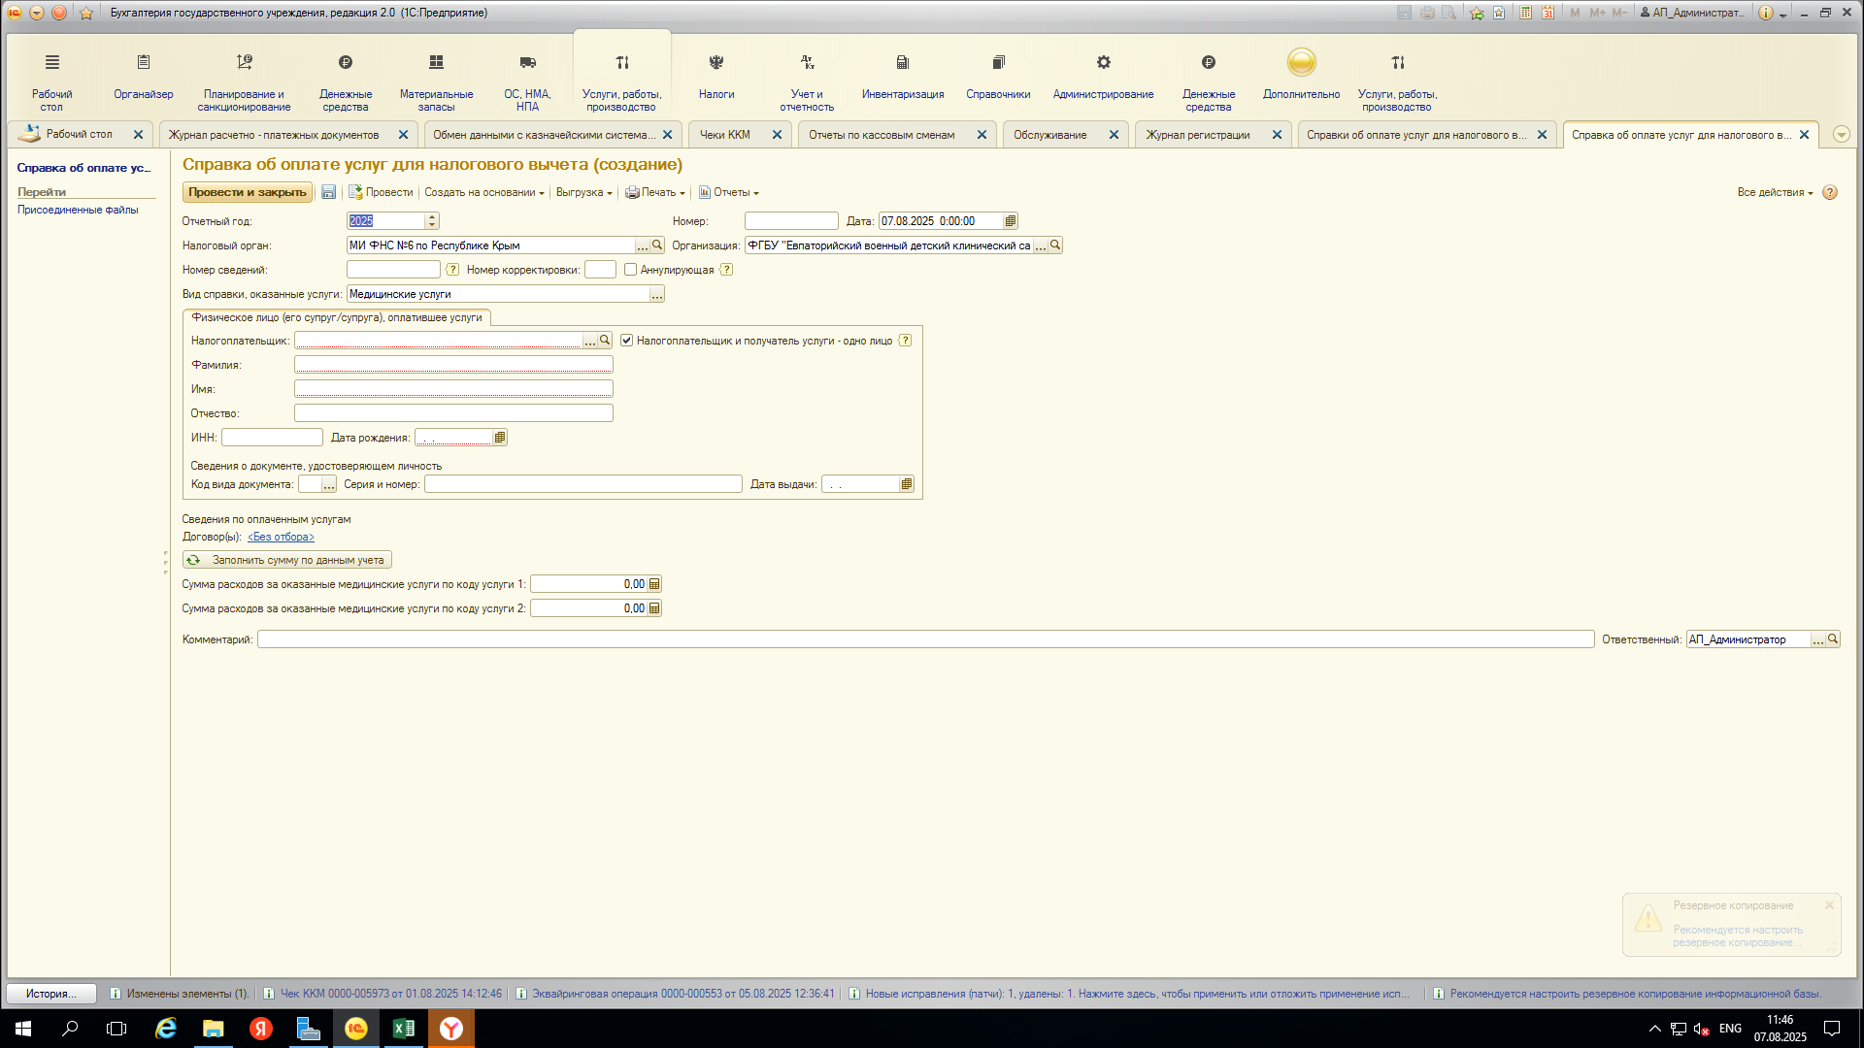

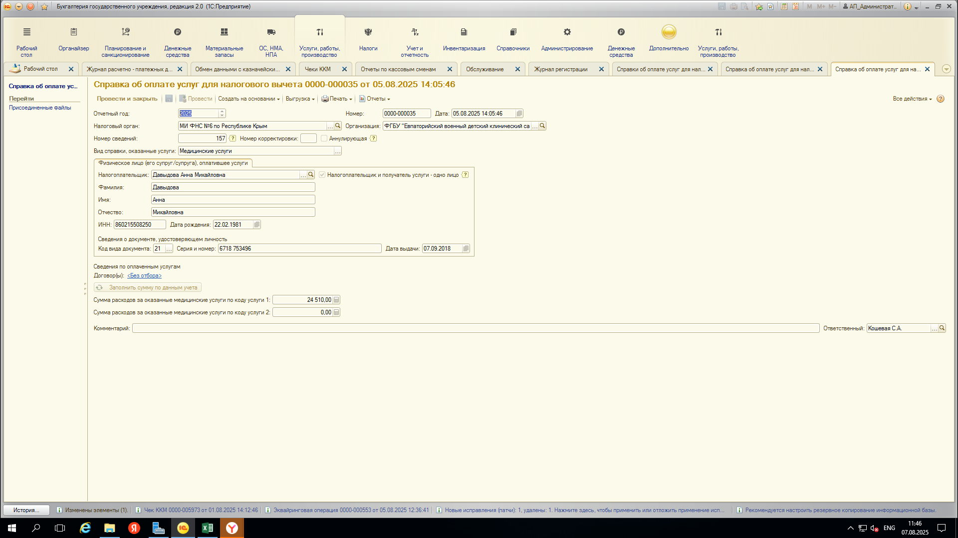

Предлагаю установить отбор по теме письма, чтобы расширение обрабатывало только те письма, в теме которой указано «Заявление на справку 1151156». Далее из вложенного файла xml вытягиваются данные для справки:
1. Отчетный период указываем текущий год.
2. Налоговый орган подбираем из Регистра регистраций в налоговом органе
3. Номер сведений указываем прошлый номер +1
4. Вид справки – мед услуги

5. Ищем контрагента по ИНН (Плательщика),
А)
- если такой контрагент есть, то сверяем с ФИО, если они сходятся, то подбираем его и у этого контрагента заполняем паспортные данные. Формируем новую запись в регистре сведений «Документы»
- если ИНН нашелся, А ФИО не сходится указываем паспортные данные для этого контрагента и записываем в историю изменения ФИО новые данные. В документе «Справка об оплате услуг для налогового вычета» в поле комментарии выводим сообщение «Не совпадают ФИО в базе и заявлении».
Б)
Если не нашли контрагента по ИНН, то ищем по ФИО
- если такого контрагента нет, то создаем нового контрагента,
- Если такое ФИО есть, но ИНН не заполнен и номер паспорта не заполнен, тогда указываем у этого контрагента данные из заявления, если ИНН не заполнен, а номер паспорта не совпадает с указанными в письме, то создаем нового контрагента с типом физ. Лицо и всеми реквизитами из письма, если ИНН не заполнен, а номер паспорта совпадаем, то заполняем данные контрагента сведениями из письма.

Данного контрагента указываем в Документе в поле «Налогоплательщик», на вкладке «Физ.лицо оплатившее услуги»

6. Проверяем чек-бокс «Налогоплательщик и получатель услуги – одно лицо», устанавливаем его если указано в письме
7. Если предыдущий пункт отрицательный, то повторяем пункт 5, только контрагента указываем на в кладке «Физ.лицо, которому оказаны услуги»
8. Оставшиеся реквизиты заполняем из сообщения.
9. Выполнить команду «Заполнить сумму по данным учета»
10. Записать документ

